1. Thêm nút vào admin ở màn hình chính.
2. Sửa lại giao diện đăng nhập

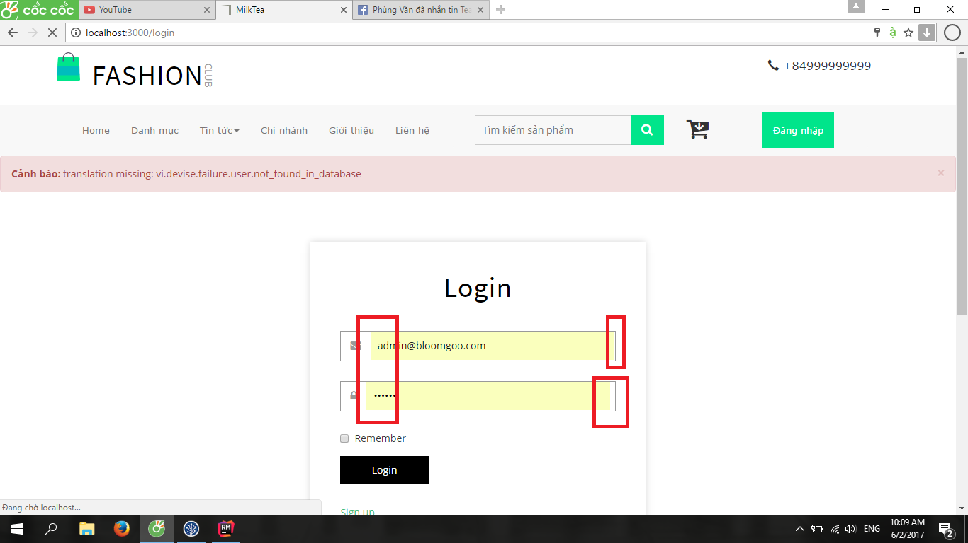

1. Cập nhật đa ngôn ngữ cho đăng nhập
2. Bỏ nút “Bảng tin” ở phần admin
3. Hoàn thiện giỏ hàng
4. Them đường dẫn ở phần màn hình chính từng sản phẩm

